彰化縣消防局 檔案管理

標竿學習心得報告

參訪嘉義市政府消防局(第12屆獲獎)



參訪人員：李副局長永福、代理科長洪文圳、科員吳俊
和、技佐洪國禎、隊員林苑沙、隊員張慧珊、
辦事員吳宜家、書記吳雅琳
參訪時間：中華民國105年04月11日

─ 目 錄 ─
- 前言
- 標竿學習過程
- 標竿學習心得
- 結論
- 參訪照片

彰化縣消防局
檔案管理標竿學習心得報告
- 前言
有鑑於縣府檔案考核建議本局參獎第15屆金檔獎，為加強對金檔獎內涵之認識，藉由吸取獲獎機關的經驗作為標竿學習重點，金檔獎專責小組至榮獲第12屆金檔獎之嘉義政府消防局參訪，觀摩該局之優點，以作為本局推動金檔獎之業務參考。
- 標竿學習過程
105年04月11日上午08時30分由李副局長永福帶領專責小組成員7人前往嘉義市政府消防局（第12屆金檔獎獲獎）參訪，學習過程中承蒙嘉義市政府消防局郭副局長立昌、行政科科長黃耀武、檔案管理人員黃淑媛小姐等熱心引導，從精闢的簡報介紹、閱覽實地評獎的卷宗夾到參觀檔案庫房及檔案閱覽室，該局動員各科室全力協助金檔獎業務，並將預防火災、搶救災害、緊急救護等三大使命融入檔案管理主題，值得本局效仿。
- 標竿學習心得
本次標竿學習之旅，嘉義市政府消防局在評獎項目各方面具有下列優點值得本局學習：
- 檔案管理處所及設備等部分
嘉義市政府消防局建置庫房等相關設備挹注新台幣100萬元，建置庫房設備配置具1小時防火時效防火門、分間牆採用矽酸鈣板牆，並設有門禁刷卡、監視攝影器、溫濕度控置，並購置去酸檔案卷宗盒、去酸棉繩等，將所有檔案重新整理、建檔、上架。
- 檔案管理與應用作業部分
- 在執行檔案清理作業，嘉義市政府消防局合計爭取16位替代役協助執行清理工作，共完成清查2240卷；本局檔案總卷數為嘉義市政府消防局的3倍多，目前有6位役男全力協助檔案清理工作、另有5位他科室役男則分為上、下午時段協助。
- 在檔案應用推廣方面投入了28萬3,795元的資金，於103年1月18日至103年7月31日辦理了為期半年的檔案應用展，吸引了不少媒體前來拍攝及民眾前往參觀，並推廣檔案應用相關知識。
- 為防止地震等災害造成檔案掉落，嘉義市政府消防局設置了檔案護繩防止檔案掉落，本局在新設置好之檔案庫房已請廠商於移動軌道上設置防傾倒裝置。
- 動員全局人員蒐集資料，並請義消、婦宣協助提供具代表性之文物。
- 在教育訓練績效上，嘉義市政府消防局將該局之檢修申報、自衛編組演練資料均納入訓練成果，足以展現消防安全專業強項。
- 在檔案保存年限區分上，貼上了彩色圓形貼紙做為區分，方便檢索調閱及檔案維護查用。
- 結論
本次參訪嘉義市政府消防局，不論是精彩的簡報介紹或是實地參訪庫房、閱覽實地評核卷宗夾等過程，再再都讓我們感受到嘉義市政府消防局的用心。另有編印「消防故事」，創造檔案多元價值，強化檔案應用效益值得本局效仿。

- 參訪照片
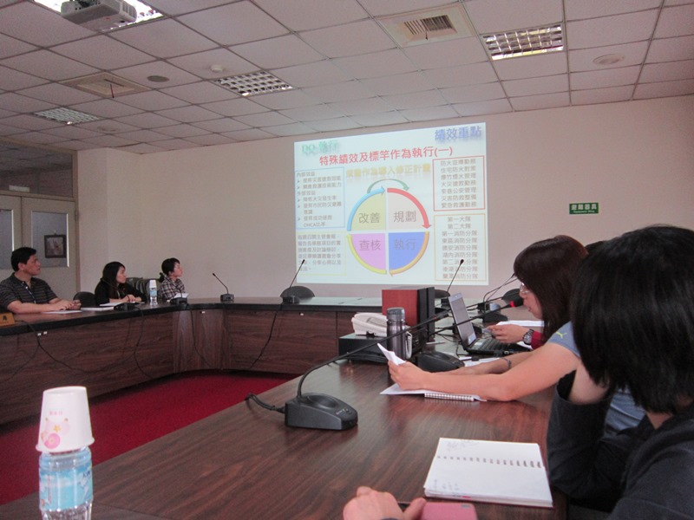 | 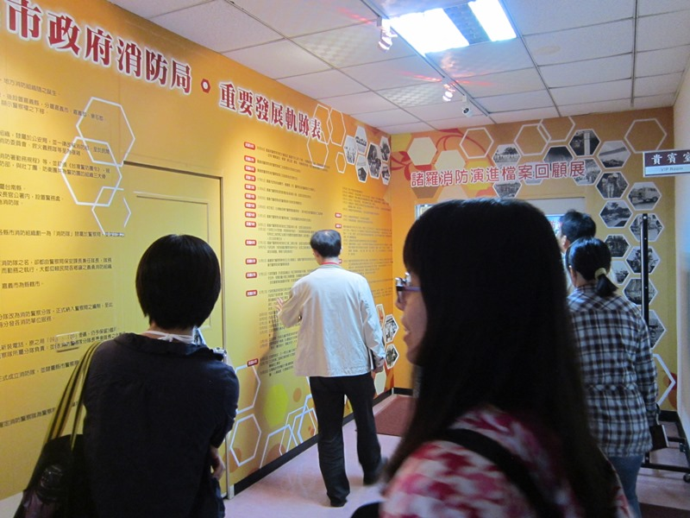
檔管人員黃淑媛簡介嘉義市政府消防局檔案管理績效 | 參訪嘉義市政府消防局檔案牆
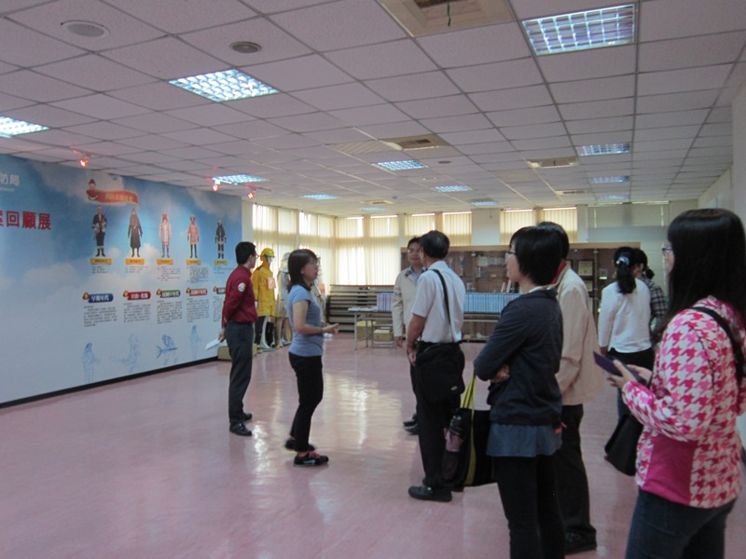 | 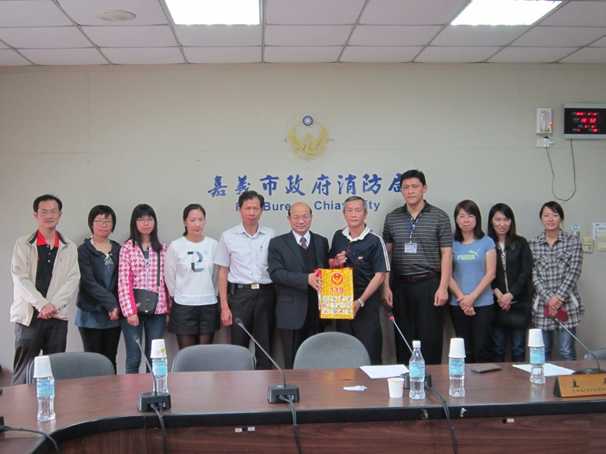
檔管人員黃淑媛說明金檔獎準備要領 | 本局參訪同仁與嘉義市政府消防局同仁一起合照留影

